Пичкалёва О.Н.,
педагог дополнительного образования
МБУ ДО ДШИ ЗАТО Звёздный,
руководитель фольклорного коллектива «Иволга»

19 января - Крещение Господне.
Богоявление.
Иордань. Водокрещи.
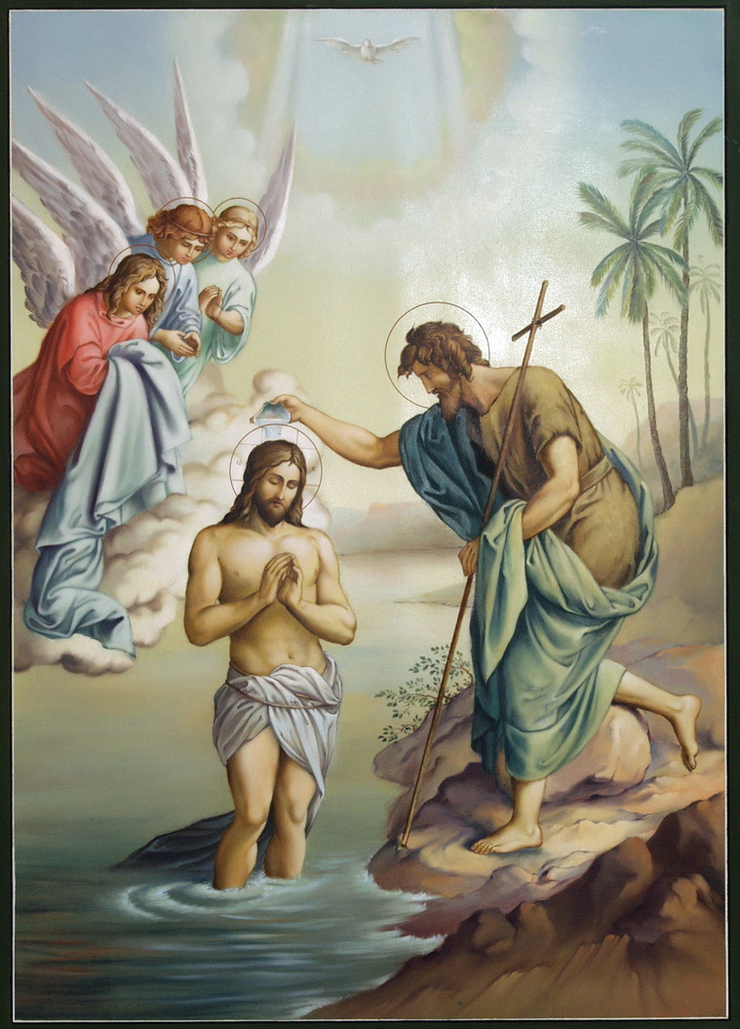
Крещение Господа Бога и Спаса нашего Иисуса Христа – великий двунадесятый праздник. Согласно Евангелию, Иисус Христос, достигнув, по человеческому естеству, 30 лет, всенародно вступил в своё открытое служение для искупления рода человеческого (по ветхозаветному закону ранее 30 лет принимать сан учителя не позволялось). Спаситель пришел на реку Иордан, при которой пророк Иоанн Предтеча приготовлял народ иудейский к принятию обетованного Искупителя, - и принял от Иоанна крещение в водах Иордана.
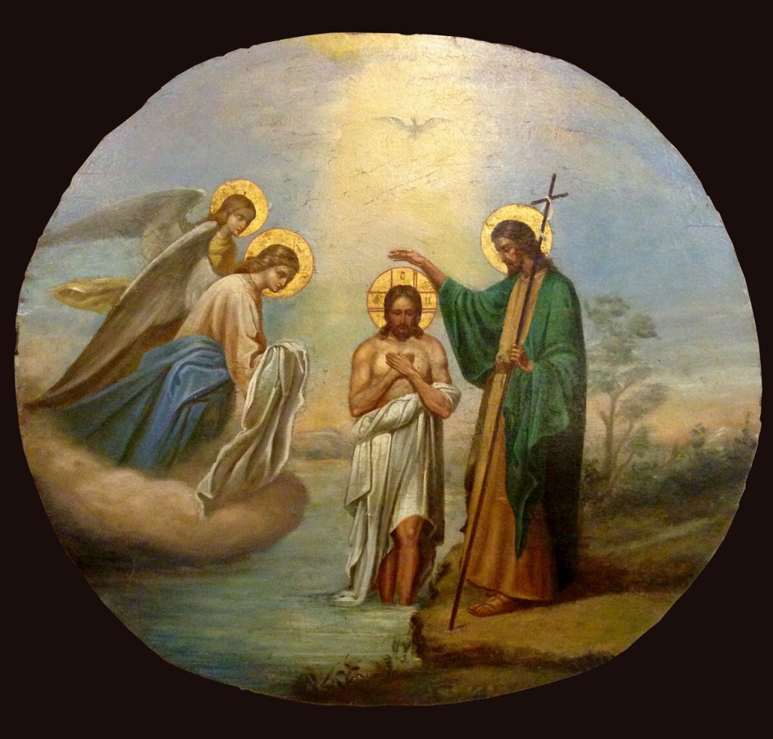

Богоявлением этот праздник называется потому, что при крещении Спасителя было особое явление всех Трёх Лиц Божества: Бог Отец из отверстых Небес свидетельствовал о крещаемом Сыне, Сын Божий крестился от Иоанна Предтечи, Дух Святой в виде голубя сошёл на Иисуса Христа, подтверждая таким образом, что Он – Единородный Сын Божий.
Сам Иисус Христос, как источник всякой чистоты и святыни, безгрешный и непрочный, не имел нужды креститься, но так как Он взял на Себя грехи человеческие, то и пришёл реке, дабы очистить мир людской посредством крещения.
В память об этом событии происходит в храмах и на водоёмах великое освящение воды. Богоявленская, или крещенская вода считается святыней, исцеляющей душу и тело. Её сохраняют в течение года, ей окропляют вещи, пьют в случае болезни.
На Руси издревле принято было совершать в праздник Богоявления торжественные крестные ходы на реки и водные источники.
Повсюду существовала народная вера в то, что в Богоявленскую ночь, перед утренней службой в церкви, небо открывается. О чём открытому небу помолишься, то и сбудется.
До сих пор сохранилось представление о знаменитых крещенских морозах, которые пугали и радовали, по которым судили о том, насколько благополучным будет год.

Снегу под Крещенье надует – хлеба прибудет.
На Богоявление снег хлопьями – к урожаю, ясный день – к неурожаю.
Если на Крещенье подымаются сильные вихри, то к хорошему роению пчёл.(воронеж.)
На Богоявление день тёплый – хлеб будет тёмный (т.е. густой)
В Крещение в полдень синие облака – к урожаю.(вят.)
Звёздная ночь на Богоявление – урожай на горох и ягоды.

Особняком стоит Пермская примета: Коли в Крещение собаки много лают, будет много зверя и дичи. Но она отражает чаяния пермяков, для которых охота, пушной промысел были основным занятием.
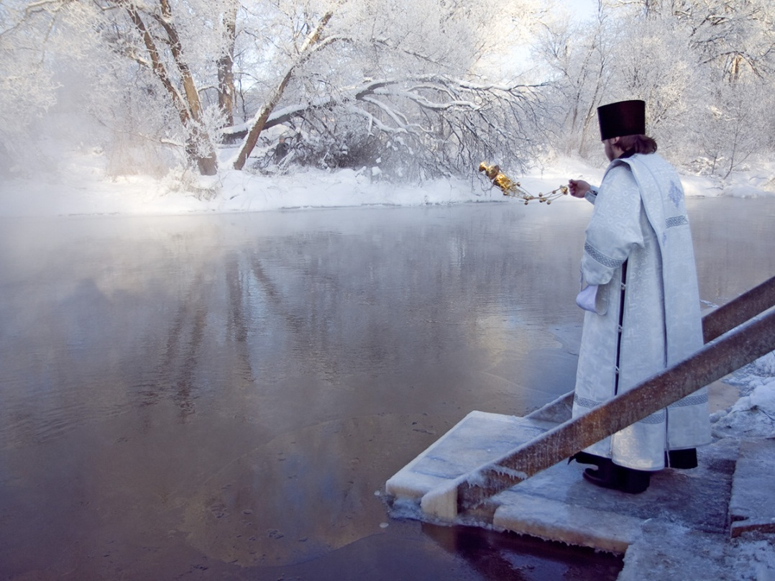
Главное событие Крещения - это водосвятие.
На одном из водоёмов в издавна установленном месте делалась прорубь – Иордань. В больших городах, например в Москве и Петербурге, над прорубью сооружалась специальная беседка, увенчанная золотым крестом. Священник, идущий во главе крестного хода, подойдя к проруби, погружал в неё крест под пение тропаря « Во Иордане крещающуся Тебе, Господи…»

Участие в торжественно крестном ходе, молебствие, возможность запастись святой водой – этим не исчерпывалось для крестьянина значение водосвятия.
В Крещение смотрели за рекой: если вода в межень выпадает, то это к доброму году – и летом в межень выпадает. А не выпадает в межень, то летом большая вода всё сено потопит. (пинеж.)
Верили и в то, что сама прорубь и место вокруг неё обладают чудесной силой. Пчеловоды после водосвятия втыкали в прорубь палку, чтобы пчёлы плодились. Воронежский хозяин втыкал в прорубь кнут, «чтобы лошади шли ко двору».
В день Крещения Господня, после молебна на реке, купаются в ней раздетыми: больные – излечиться от болезни, а надевшие маски под Новый год – очиститься от греха.
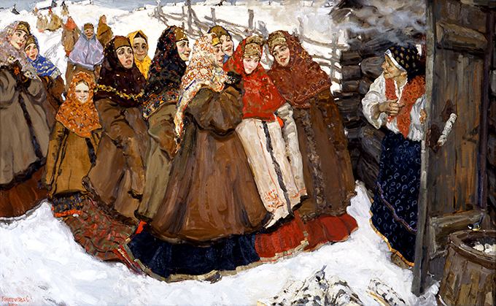
На Крещение в Вологодской, Казанской и других губерниях в 19 веке устраивались смотрины невест. «В Кадниковском уезде Вологодской губернии на Крещение девушки из окрестных деревень съезжались в село Никольское.Наряженные девушки выстраивались возле Иордани или на берегу, а парни выглядывали себе невест. Наряд каждой состоял из нескольких рубах. Нижняя была с двумя красными полосами, на неё надевали ещё 4-5 разукрашенных рубах, затем сарафан и 3-4 передника, вышитых, как рубашки. Сверху одевалась овчинная шубка, опушённая мехом. После Иордани девушки выстраивались возле церковной ограды, а одна из женщин (выбранная несколькими женихами) раздвигала им полы шубок, показывала передники, рубашки, (до нижней с красными полосами), а женихи судили об умении невесты ткать, шит, вышивать, а также , вероятно, об её материальном обеспечении» (Маслова,110,111)

Источники:
- Некрылова А.Г. Русский традиционный календарь. – СПб, 2007.
- смотрины невест на Крещениеhttps://yandex.ru/images/search?pos=1&img_url=https%3A%2F%2Fsun9-42.userapi.com%2Fc607831%2Fv607831832%2F4093%2Fl_vfBpC8Ao8.jpg&text=смотрины%20невест%20на%20Крещение&lr=102534&rpt=simage&source=wiz

